**Задания к Теме 6.**

**Задание 1.**

Проанализируйте карту особ охраняемых территорий Курской области, равномерно ли расположены ООПТ в Курской области? И в чем причина такого расположения ООПТ?

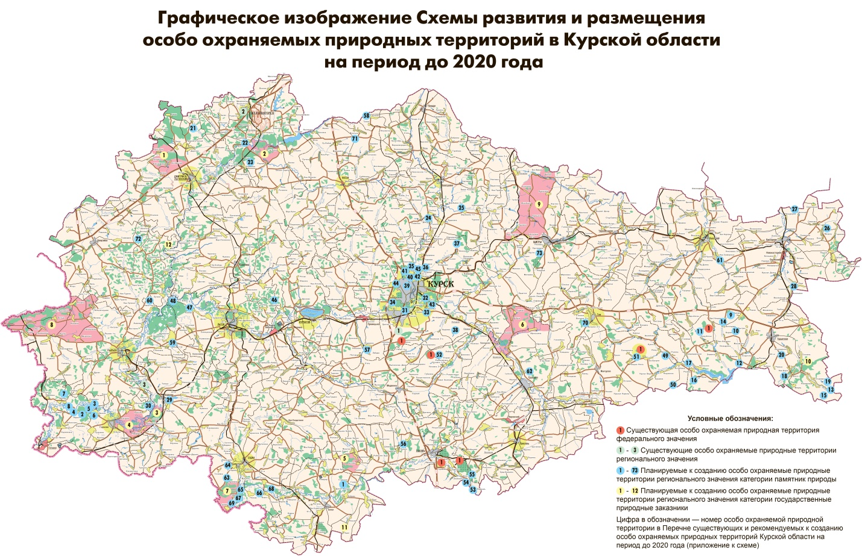

**Задание 2.**

Предложите территории вашего района ил места жительства для включения в перечень особо охраняемых природных территорий Курской области. Какие уникальные природные объекты здесь встречаются?